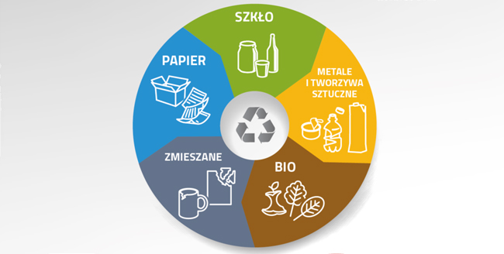

INFORMACJA
Przypominamy mieszkańcom, że zgodnie z obowiązującymi przepisami właściciele nieruchomości w całym kraju mają obowiązek selektywnego zbierania odpadów komunalnych.
Od 1 stycznia 2020r. wszyscy mieszkańcy Gminy Wieliczki są zobligowani do segregacji śmieci. Jeśli odbiorca stwierdzi, że odpady są segregowane w sposób niewłaściwy, zostanie zastosowana podwyższona stawka będącą dwukrotnością stawki miesięcznej od mieszkańca.
Apelujemy do mieszkańców Gminy Wieliczki o dokładną segregację odpadów komunalnych, gdyż został zauważony wzrost oddawanych odpadów jako zmieszane.
Warto zaznaczyć, że ODPADY ZMIESZANE są odpadami pozostałymi po segregacji, nie można do nich zaliczyć takich odpadów jak papier, szkło, odpady BIO, tworzywa sztuczne i metale.
Jeżeli odpady nie zostaną poprawnie sortowane konieczne będzie przeprowadzenie kontroli przez upoważnionych pracowników Urzędu Gminy w Wieliczkach, tym samym zostanie wszczęte postępowanie w sprawie zastosowania podwyższonej opłaty będącej dwukrotnością stawki miesięcznej od mieszkańca.

